附件1
散装食品标识标志参考格式

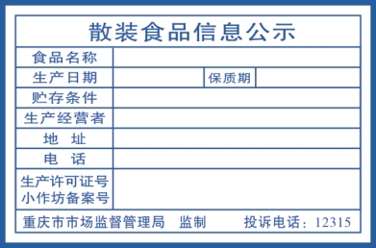
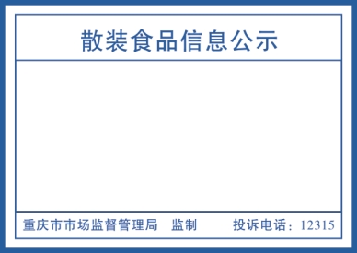
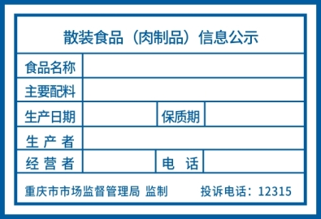

使用说明：
1．以上样式分为空白和带格式两种，空白格式应使用原包装上的食品信息标志，剪一下后粘贴于空白格式内进行公示，如原包装食品信息字体较小，应进行放大处理，方便消费者查看；也可使用标签打印机打印好后，粘贴于空白格式内；
2．如使用带格式的标识建议使用打印的方式或不易掉色的专用笔进行填写，防止无关人员涂改乱画；
3．“肉制品信息公示”标志标识专用于散装肉制品类。
附件2

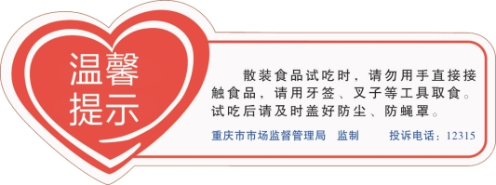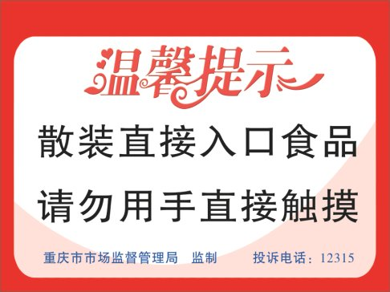
散装食品相关提示参考格式

附件3
食品进（销）货记录
（参考格式）

经营者名称：
负责人姓名：

起止日期： 年 月 日—— 年 月 日
重庆市市场监督管理局 监制

食品进（销）货记录
NO.
采购者名称： 地址： 联系电话：
序号 | 食品名称 | 规格 | 生产批号 | 生产日期 | 保质期 | 单位 | 单价 | 数量 | 金额
 |  |  |  |  |  |  |  |  |  | 第
 |  |  |  |  |  |  |  |  |  | 一
 |  |  |  |  |  |  |  |  |  | 联
 |  |  |  |  |  |  |  |  |  | 销
 |  |  |  |  |  |  |  |  |  | 售
 |  |  |  |  |  |  |  |  |  | 者
 |  |  |  |  |  |  |  |  |  | 留
金额合计（大写） |  | 万仟佰拾元角分（￥：） |  |  |  |  |  |  |  | 存
售者名称（签章）： 地址： 联系电话：
采购者声明：已查验销售者的许可证（编号： ）和上述食品的合格证明文件。采购人（签字）：
开票人： 销货日期： 年 月 日
（此联保存期限不得少于食品保质期满后六个月） 重庆市市场监督管理局监制
....................................................................................
食品进（销）货记录
NO.
采购者名称： 地址： 联系电话：
序号 | 食品名称 | 规格 | 生产批号 | 生产日期 | 保质期 | 单位 | 单价 | 数量 | 金额
 |  |  |  |  |  |  |  |  |  | 第
 |  |  |  |  |  |  |  |  |  | 二
 |  |  |  |  |  |  |  |  |  | 联
 |  |  |  |  |  |  |  |  |  | 采
 |  |  |  |  |  |  |  |  |  | 购
 |  |  |  |  |  |  |  |  |  | 者
 |  |  |  |  |  |  |  |  |  | 留
金额合计（大写） |  | 万仟佰拾元角分（￥：） |  |  |  |  |  |  |  | 存
销售者名称（签章）： 地址： 联系电话：
采购者声明：已查验供货者的许可证（编号： ）和上述食品的合格证明文件。 采购人（签字）：
开票人： 采购日期： 年 月 日
（此联保存期限不得少于食品保质期满后六个月） 重庆市市场监督管理局监制

